**27-nji tejribe işi**

**Hereketlendirijini bejerýän sehiň işleri bilen tanyşmak.**

Hereketlendirijini bejermegiň tilsimaty.

Iýilmegiň sebäpleri we dwigatelleriň detallarynyň iýilmegini hasaba almagyň hem-de oňa baha bermegiň usuly*.* Awtomobillere, traktorlara we oba hojalyk maşynlaryna oturdylýan dwigateller, bu maşynlaryň has köp iýilýän we ygtybarlylygy iň az bolan agregatlarydyr. Oba hojalygynda ulanylýan tehnikanyň dwigatellerine hemişelik gözegçilik, oňat tehniki hyzmat edilýär, diagnostirlenýär, ýagny olara ýeterlik derejede üns berilýär, şonda-da olar hemme agregatlaryň arasynda ilkinji bolup hatardan çykýarlar. Bu ýagdaý aşakdaky sebäplere görä ýüze çykýar. Awtotraktor dwigatelleriniň detallary himiki we termiki täsirlere has aktiw duçar bolýarlar; olara üýtgeýän alamatly inersion güýçler we olaryň pursatlary, gazlaryň ep-esli güýçleri hem-de ol güýçleriň pursatlary, temperatura we montaž güýçleri täsir edýärler. Henize çenli awtotraktor dwigatelleriniň baglanyşyklaryndaky amatly montaž we aňryçäk yşlary kesgitlemegiň hasaplanyş usullary işlenip düzülenok. Munuň özi baglanyşykly detallaryň suwuklykly sürtülme şertleriniň bozulmagyna sebäp bolýar. Täze we bejerilen dwigatelleriň korreksiýa tekizliklerindäki disbalanslar, disbalans pursatlary, KŞM detallarynyň jemlenen deňagramlaşdyrylmadyk massasy, olaryň yol berilýän bahalaryndan artýarlar. Sanalyp geçilen we beýleki faktorlar detallaryň güýçli iýlip könelişmegine hem-de olaryň deňölçegsiz iýilmegine we dwigatelleriň tiz hatardan çykmagyna alyp gelýär.

Traktorlaryň we awtomobilleriň bejeriş aralygyndaky işlemeli möhleti köplenç olaryň dwigatelleriniň işleýiş möhleti bilen kesgitlenýär.

Awtotraklor dwigatelleriniň resursy porşen halkalarynyň, porşenleriň ganawjyklarynyň we ýubkalarynyň, silindrleriň peşeňleriniň, tirsekli walyň boýunjagazlarynyň we wkladyşlarynyň iýlişi bilen kesgitlenilýär.

Türkmenistanyň şertlerinde detallaryň iýliş tizligini, olaryň deňölçegsiz iýilmegini we dwigatelleriň resursyny kesgitleýän esasy faktorlar howanyň tozanly, klimatyň yssy bolmagydyr. Dwigatelleri köp işledip-duruzmak, temperatura we güýç düşüş kadalary, detallaryň deformasiýasy, dwigatelleriň titremegi, yranmagy we başgalar detallaryň iýlip könelişmegine we deňölçegsiz iýilmegine täsir edýär. Dürli konstruktiw, tehnologik, önümçilik, ulanylyş we bejeriş faktorlarynyň täsiri zerarly dwigatelleriň adybir detallary (tirsekli walyň düýp we şatun boýunjagazlary hem-de wkladyşlary, paýlaýjy walyň boýunjagazlary, silindriň peşeňleri, porşenler, porşen halkalary we barmaklary) ulanylyş prosesinde deňölçegli iýilmeýärler. Şonuň üçin detallaryň iýlişi we ömür uzaklygy derňelende olaryň iýlişiniň deňölçegsizligini göz öňünde tutmak zerurdyr.

**Silindrleriň blogynyň bejerilişi.**

**Silindrleriň blogyny we blogunyň basjagazyny dikeltmek. Silindrler blogunyň** aşakdakylar ýaly şikesleri bolup biler: sowadyş köýneginiň çat açmagy, deşilmegi; ýatyryp goýulýan üstlere zeper ýetmegi; hyrlaryň iýilmegi we zaýalanmagy; düýp boýunjagazlaryň wkladyşlarynyň höwürtgeleriniň iýilmegi, olaryň biroklulygynyň bozulmagy; itekleýjileriň we paýlaýjy walyň wtulkalary üçin deşikleriň iyilmegi we ş.m.-ler.

Çat açmalar (jaýryklar) we deşikler, olaryň ölçeglerine, nireräkde ýerleşýändiklerine garap, kebşirlemek, hyrlar (boltlar) we berçinler arkaly ýama salmak ýa-da polimer materiallar bilen bejerilýär.

0,15 mm-den artyk ýarsan ýatyryp goýulýan tekizlikleri tekiz ýylmaýjy we dik-burawlayjy stanoklarda ýylmap tekizleýärler. Eger-de bloguň üstki tekizligi işlenip bejerilen bolsa, onda şol oturdylyş bilen blokda silindriň peşeňiniň goýulýan ýerindäki halkalaýyn çykgydy şol ölçege laýyklykda ýonup çuňlaşdyrmak zerurdyr. Eger-de höwürtgeler iýlen bolsa, onda olary, ähli höwürtgelerde birmeňzeş çuňluk alynýança frezerlemek bilen işläp bejermeli hem-de metal prokladka goýup, ony WS-10T ýelim ýa-da epoksid düzüm bilen ýelimläp berkitmeli. Tekizlikleriň göni çyzyklylygy ŞP630 çyzgyç we şuplar bilen, barlag plitasynyň üstünde goýlup, indikator esbaplaryň we şupuň kömegi bilen barlanýar.

Iýlen içki hyrlar, nominal ölçegli hyry almaga mümkinçilik berýän pružinli oturtma goýup, bejeriş ölçegli täze hyr kesmek ýa-da daşky we içki üstlere hyrly towlanyp girizilýän (wwertyş) goýmak arkaly dikeldilýär.

Tirsekli walyň düýp boýunjagazlarynyň wkladyşlarynyň iýlen we deformirlenen höwürtgeleri üstlerine örtük çaýmak, kebşirlemek, polatlaşdyrma ýa-da epoksid esasly şepbikleriň düzümi bilen ýelimlemek arkaly dikeldilýär. Düýp podşipnikleriň deşikleri paýlaýjy walyň daýançlarynyň deşikleri bilen bir wagtda, RD tipli ýörite dik-ýonup giňeldiji stanoklarda ýonulyp giňeldilýär. Bu stanoklar bir markaly dwigatelleriň blogyny dikeltmek üçin goýberilýär. Ýonulyp giňeldilenden soň düşekleriň okdaşlygy ýörite indikatorly esbaplar bilen barlanýar. Ýol berilýän okdaş dällik 0,03 mmden artyk bolmaly däl.

Blokdaky sykaldyjy rezin halkalaryň poslama ýa-da kawitasion iýilmä duçar bolan guşajyklary şeýle ýol bilen dikeldilýär. Dikýonujy giňeldiji stanokda rezin sykaldyjynyň ýeri pos we kemçilik aýrylýança ýonulyp giňeldilýär. Soňra ýonulan ýeriň ölçegine laýyklap, kaprondan ýa-da başga bir polimer materialdan rezin sykaldyjynyň ýeri üçin täze halka ýasaýarlar. Ony epoksid düzüm bilen bloga ýelimleýärler.

Klapanlaryň we itekleýjileriň (aşak klapanly dwigatellerde) ugrukdyryjy wtulkalarynyň deşikleriniň, olaryň diametri boýunça iýilmesi 0,2 mm-den artyk bolmaýar. Şonuň üçin olary itekleýjileriň we klapanlaryň wtulkalarynyň bejeriş ölçeglerine çenli deşip giňeldýärler.

Blok dikeldilenden soň düýp boýunjagazlarynyň düşekleriniň oky ýokarky üste parallel, blogyň çüwde üstlerine bolsa perpendikulýar bolmalydyr. Silindrleriň oklary tirsekli walyň okuna perpendikulýar bolup, onuň bilen bir tekizlikde ýatmalydyr.

Bejerilen silindrleriň blogunyň germetikligi basyşy 0,4 MPa çenli bolan suw bilen 5 minutlap gidrawlik synagdan geçirilip barlanýar. Şonda bloguň diwarlarynda suw damjasynyň bolmagyna, diwaryň «derlemegine» ýol berilmeýär.

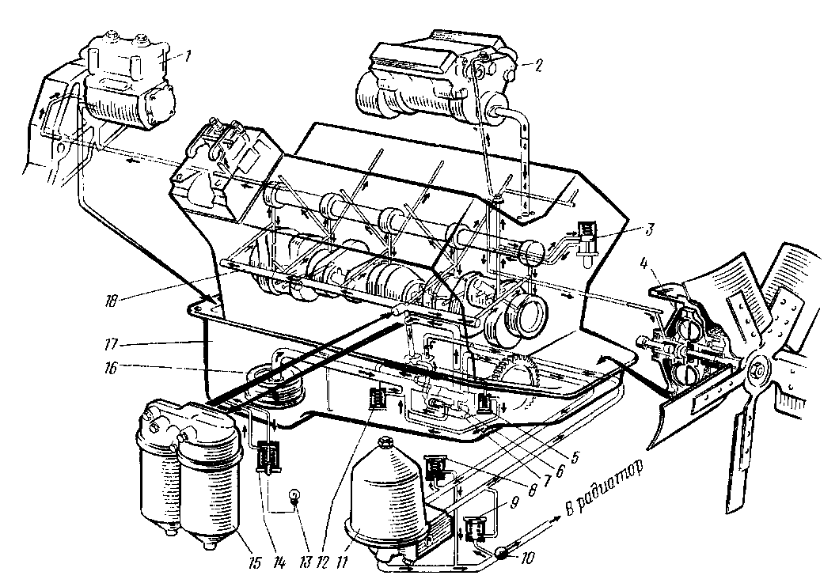

*1—к омпрессор; 2—топливный насос высокого давления; 3—выключатель гидромуфты; 4—гидромуфта; 5, 12—предохранительные клапаны; 6—клапан системы смазки; 7—насос масляный; 8—перепускной клапан центробежного фильтра; 9—сливной клапан центробежного фильтра; 10—кран включения масляного радиатора; 11—центробежный фильтр; 13—лампа сигнализатора засоренности фильтра очистки масла; 14—перепускной клапан полнопоточного фильтра; 15—полнопроточный фильтр очистки масла; 16—маслоприемник; 17—картер; 18—главная магистраль*

1 - kompressor; 2 – ýangyç nasosy; 3 - gidrawlik wyklýuçatel; 4 - gidrawliki gysgyç; 5, 12 - howpsuzlyk klapanlary; 6 - çalgy klapan; 7 - ýag nasosy; 8 - merkezden gaçyryş süzgüjiň aýlaw klapany; 9 - merkezden gaçyryş süzgüjiň drena val klapany; 10 - ýag sowadyjyny açmak üçin klapan; 11 - merkezden gaçyryş süzgüji; 13 - ýagy arassalaýjy süzgüçiň çyrasy; 14 - doly akymly süzgüçiň aýlaw klapany; 15 - doly akymly ýag arassalaýjy süzgüç; 16 – ýangyç kabul ediji; 17 – içinden ýandyrylýan dwigateliň diregi we ony zaýalanmakdan goraýan demir gapyrjagyň blogy; 18 - esasy magistral